**МИНИСТЕРСТВО ЦИФРОВОГО РАЗВИТИЯ СВЯЗИ И МАССОВЫХ КОММУНИКАЦИЙ**

**Ордена Трудового Красного Знамени**

**Федеральное государственное бюджетное образовательное учреждение высшего образования**

**«Московский технический университет связи и информатики»**

**Лабораторная работа №11:**

**«Основы выборки SQL»**

Выполнил: Студент группы

БВТ2402  
Аралушкин Максим Дмитриевич

Москва

2025

**Цель работы:**

Познакомиться с основами выборки SQL и научиться работать с ними на практике.

**Ход работы:**

1. **Создание таблицы:**

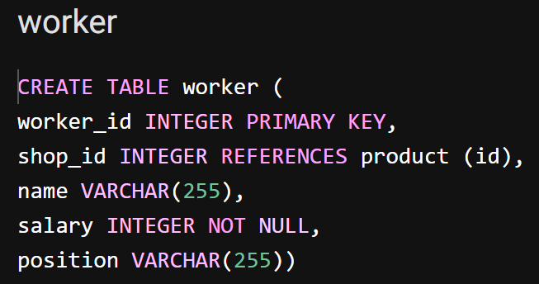

1. **Внос данных:**

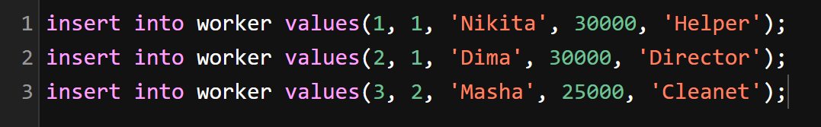

1. **Запросы:**

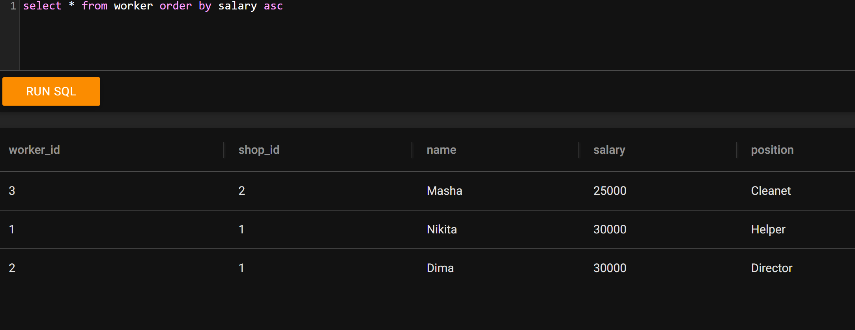

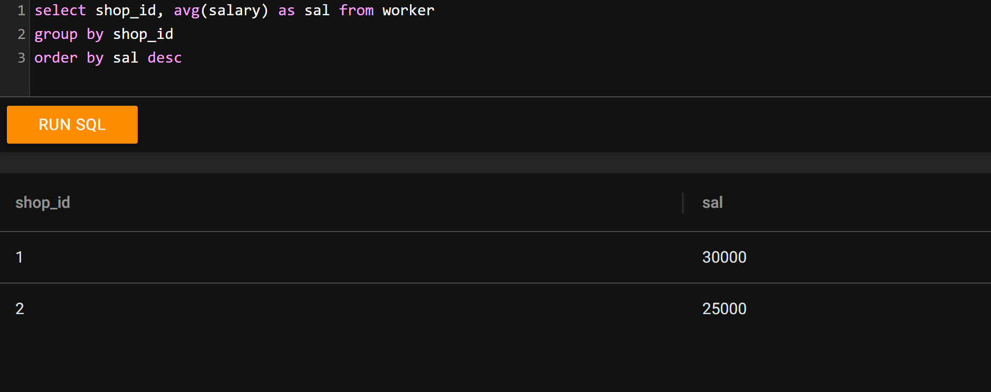

**Вывод:**

В ходе выполнения данной лабораторной работы я ознакомился с основами выборки SQL и научился использовать полученные навыки на практике.